**МГТУ им. Н.Э. Баумана**

**Дисциплина электроника**

**Лабораторный практикум №5**

**по теме: «Обработка данных эксперимента усилители»**

***Студент: Динь Вьет Ань***

***Группa: ИУ7И-34Б***

***Работу проверил:*** ***Оглоблин Д. И.***

Москва 2021

**Цель работы:**

Получить навыки исследования и настройки усилительных и ключевых  
устройств на биполярных транзисторах.

Вариант 59:

.model q2T632b PNP(Is=14.34f Xti=3 Eg=1.11 Vaf=106 Bf=157.2 Ise=107f  
+ Ne=1.424 Ikf=.1495 Nk=.4496 Xtb=1.5 Br=.85 Isc=7.399p Nc=2.28  
+ Ikr=.1449 Rb=54.3 Rc=3.208 Cjc=9.073p Mjc=.33 Vjc=.7 Fc=.5 Mje=.33  
+ Cje=25.11p Vje=.65 Tr=1.49u Tf=531.4p Itf=65.94m Xtf=.2 Vtf=40)

**ЭКСПЕРИМЕНТ 1:**

Добавим модель:

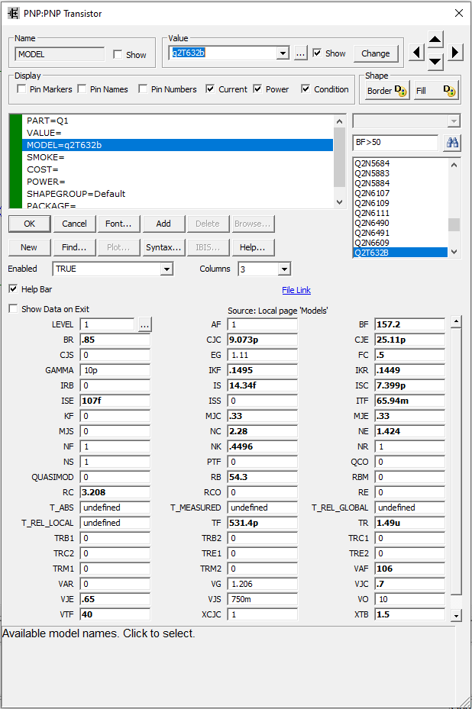

Построим указанную схему:

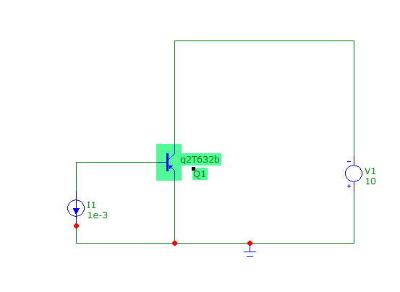

Построим ВАХ биполярного транзистора:

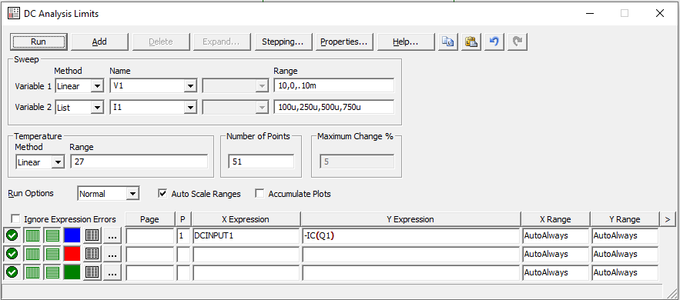

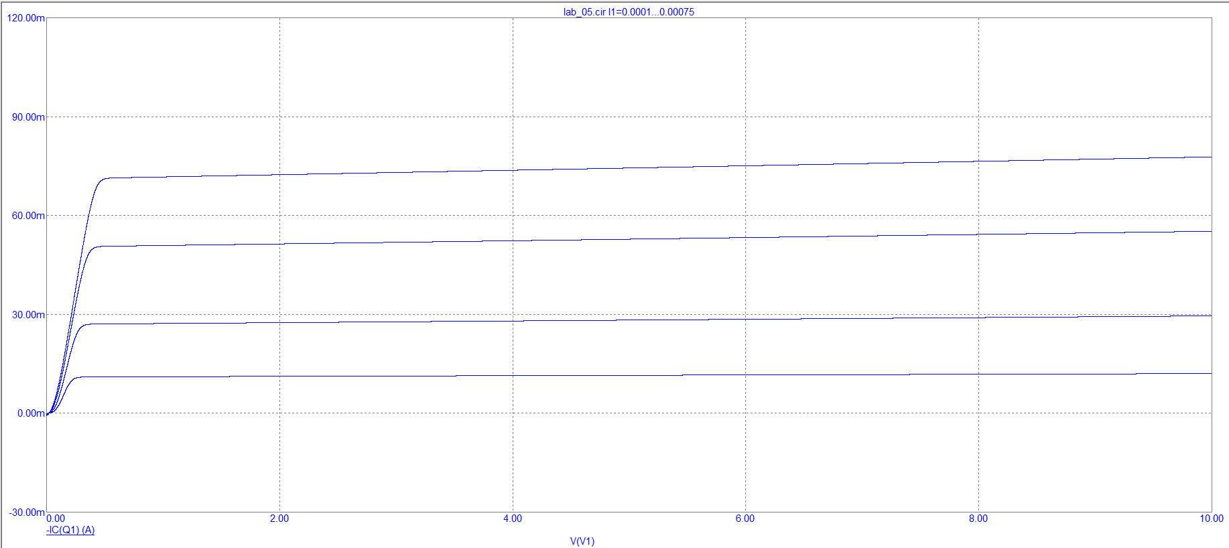

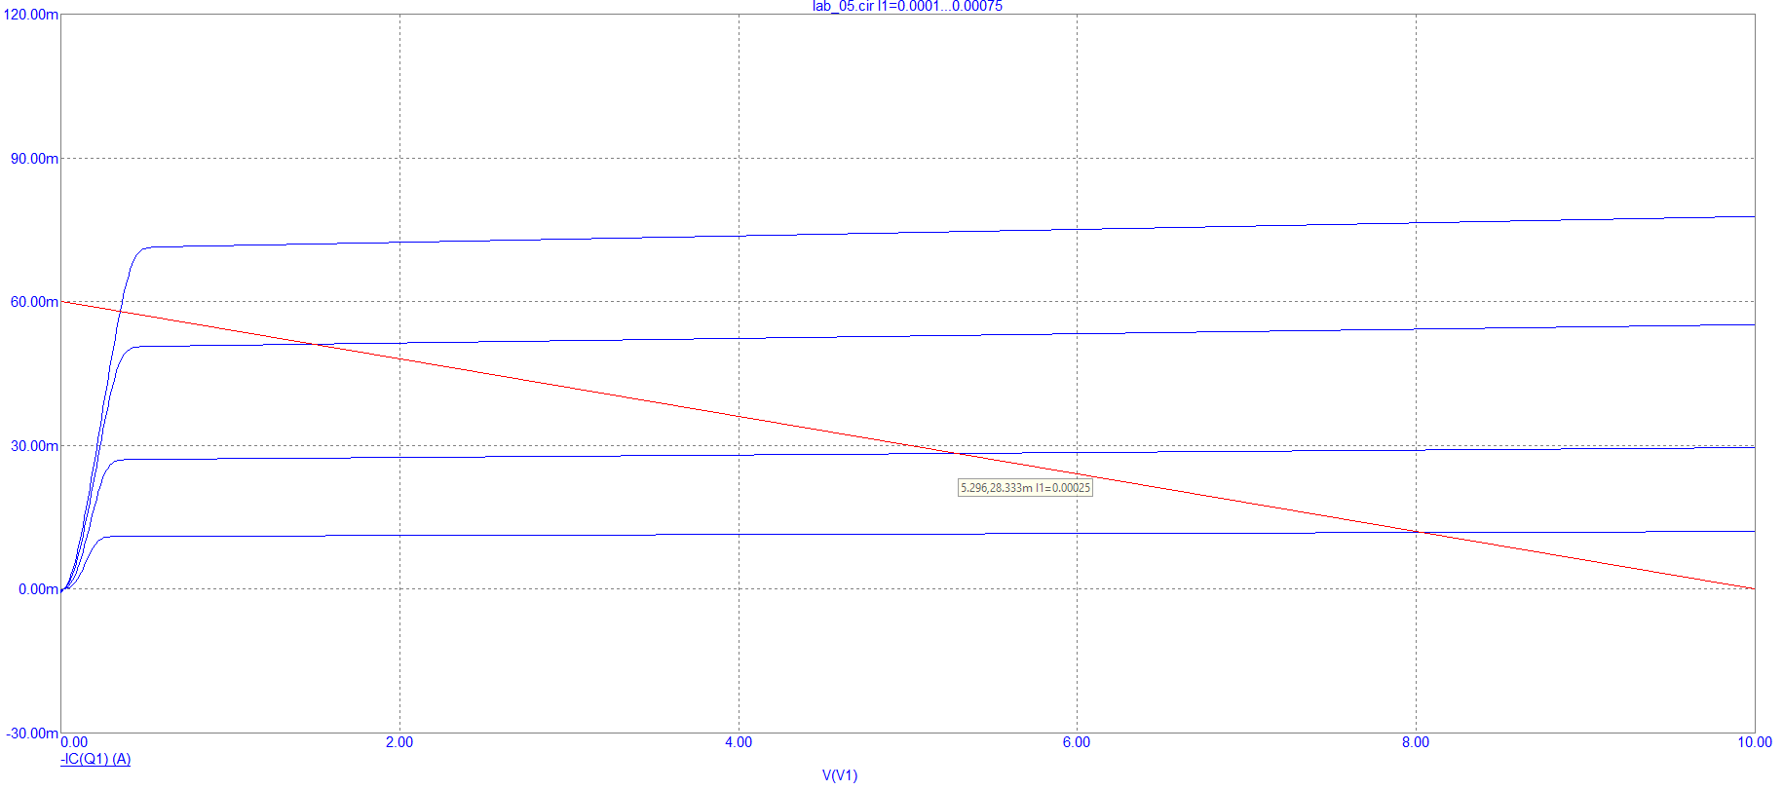

Uk = 5.296V; Ik = 28.13mA

BF = 157.2

Ib = Ik/BF = 178uA

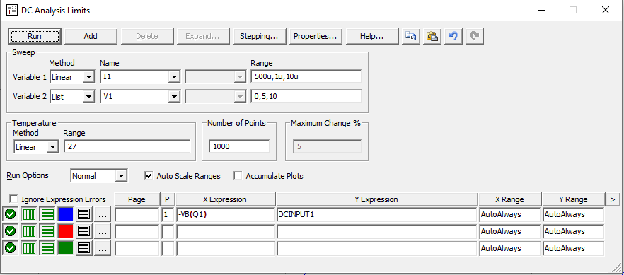

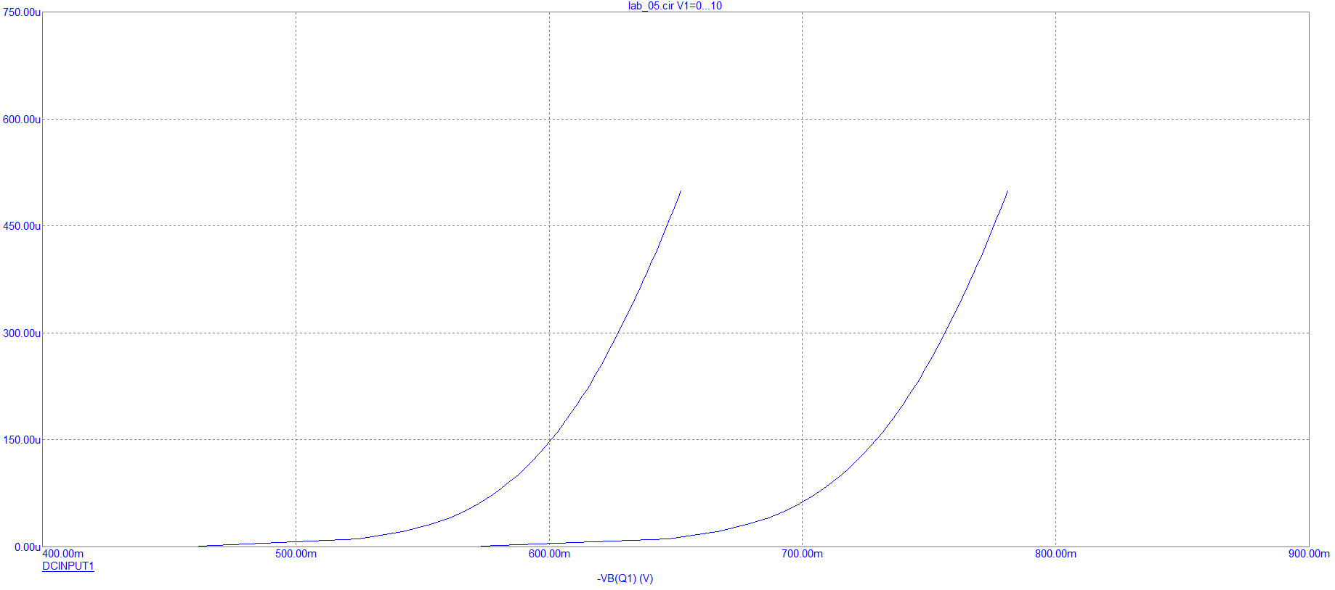

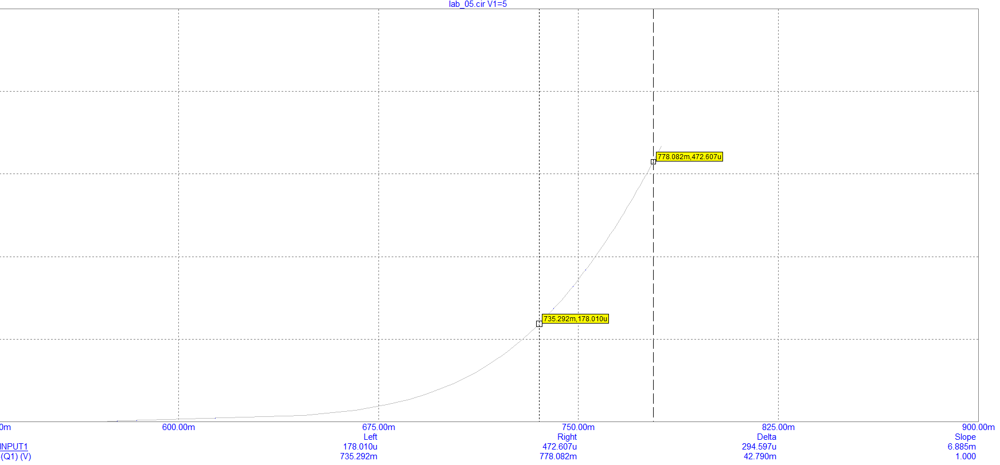

Ub = 735.292mV

**Эксперимент 2**

Rk = (Ek – Upt) / Ik = 167.22 Om

Rb = (Ek – Ub) / Ib = 52048 Om

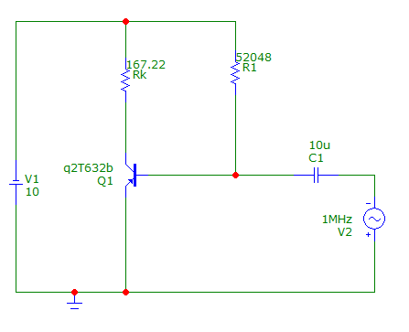

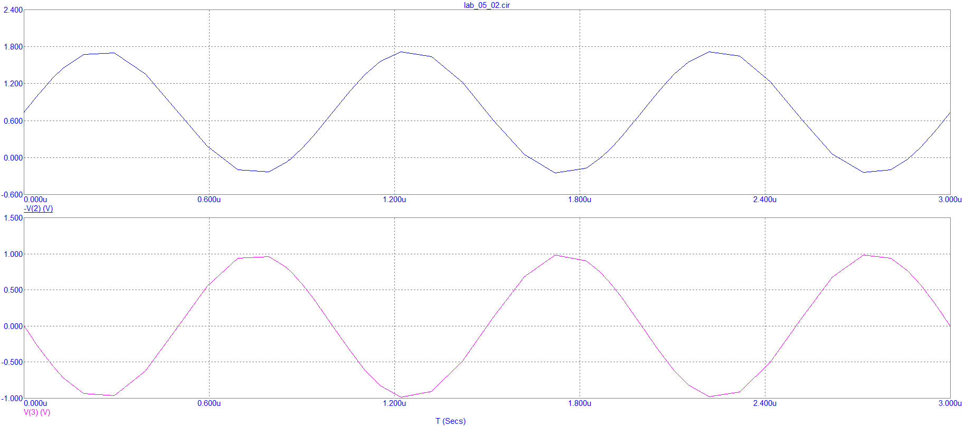

Ik = Ek/2Rk = 10/(2 * 167.22) = 0.03A

Ib = Ik / BF = 0.03 / 157.2 = 190uA

Id = 10 * Ib = 1900uA

R1 + R3 = Ek / Id =10V/1900uA = 5263Om

R1/R3 = (Ek – Ub)/Ub ~= 11

R1 = 4824 Om

R3 = 438 Om

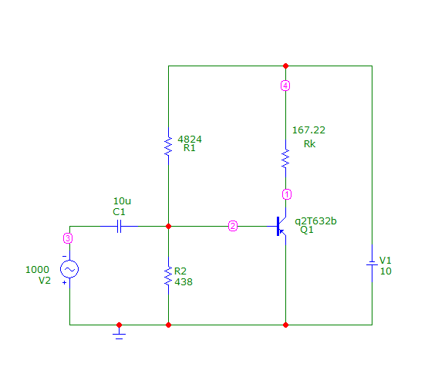

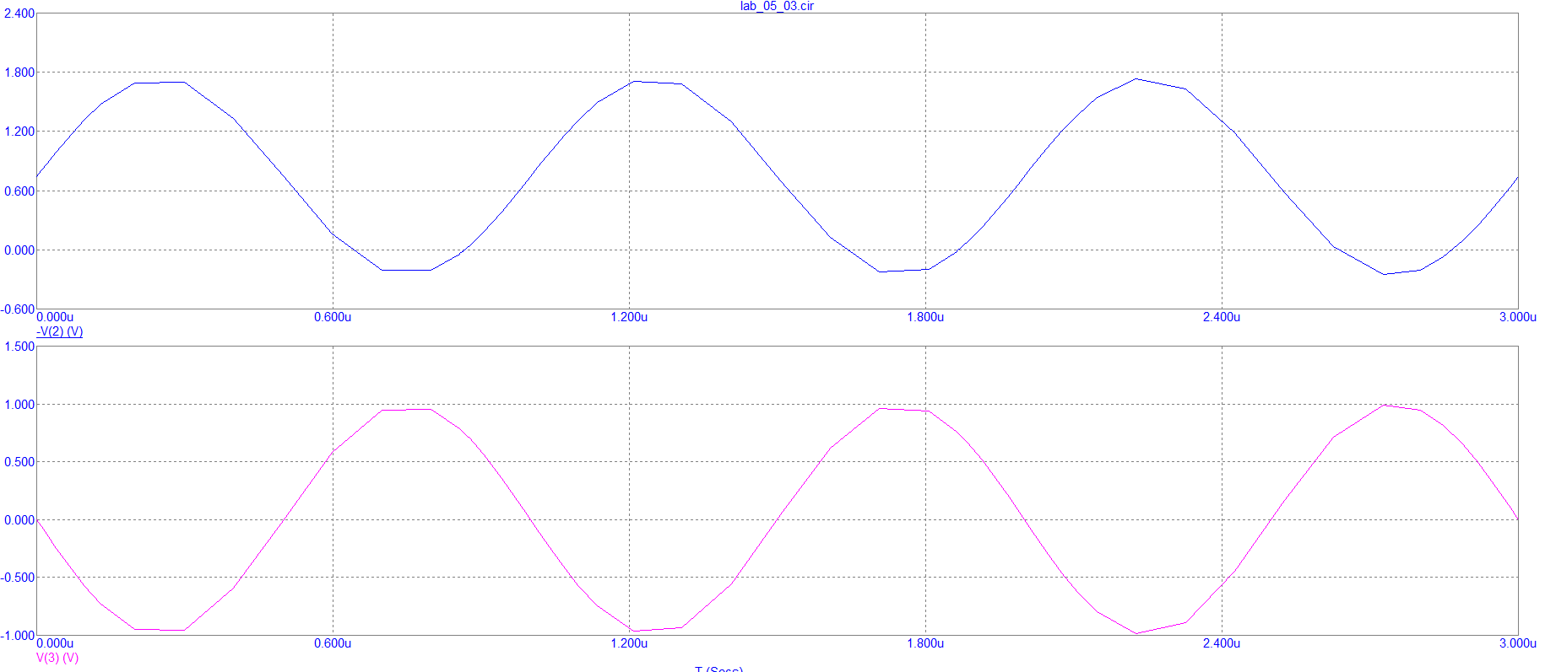

**Эксперимент 3**

